“数学归纳法”课堂我观察
学校：海南中学 学科：数学 作者：莫礼安
【摘要】
走向专业的听评课范式——课堂观察给我带来的，除了对教学问题的探讨以外，更督促我要以研究的态度去对待自己的教学，课堂观察“走近”了我的专业生活，希望课堂观察能“走进”我的专业生活。课堂观察能“走近”你的专业生活？并 “走进”你的专业生活吗？
【关键词】
课堂观察 专业的听评课范式 观察量表
【正文】
在我教学生涯的前12年，印象中的教研活动就是“上课，听课，评课”这样的流程，年年如此，感觉教研活动更多还是“迫”于学校的规定，硬“拉”人上一堂公开课，课后还是那番可以N次重复的“外交辞令”：“这堂课讲的很精彩……，不过……”，“学生也学到了很多知识，但是……，”“课堂气氛活跃，如果设问方式能加以改进一下，效果可能会……”等等！
总觉得这样的教研活动缺乏生机，虽然针对上课教师也有不少建议，但没有具体的操作改进措施，对上课教师与听课教师的专业成长帮助有多大呢？不得而知！尽管让“大家”尽情发言，其实更多的还是教研组长，备课组长和几个“元老”侃侃而谈，“新秀们”大多听而不言，因为“新秀”不知说什么，该怎么说。
个人认为目前的教研活动存在两个问题：①听课者提出的建议没有形成详细的课后讨论文稿，建议不够具体，不利于上课教师改进并形成有个性的教学风格；②由于听课者目的不明确（特别是刚走上讲台的菜鸟级教师），没有具体的方向，不知听什么？怎么听？更不知道怎样评！
针对教研活动出现的问题，教研组也做了一些改进，如根据授课的内容开设探究课、概念课、练习课、复习课等，根据授课教师的经验和水平开设汇报课，示范课，研讨课，比赛课等。一学期下来，其中不乏给人以激动、感动的好课，但是总体来讲，教师们在激动、感动之后缺少行动。这样的教研活动很难对青年教师的个性发展没有起到引导作用,对中年教师的专业发展没有起到促进作用！
以前听课后，我很少发表评论，不是因为我是个寡言的人，而是我不知道该说什么！上课后我很少写课后反思，不是我的课堂的很完美，而是我不知道从哪里反思，该写些什么！
《课堂观察——走进专业的听评课》——它开始潜移默化的改变我的听评课方式，引导我初步由“业余”慢慢走近专业的听评课。
2014年8月，****中学暑期教师培训，沈毅教授给我们带来了一种全新的听评课思想和方法——《课堂观察——走进专业的听评课》，一周的培训过后，使我改变了原来的听评课方式，感悟到了“原来可以这样的听评课”。
接下来我尝试着改变我的听评课方式——课堂观察。
2015年3月17、18日，****中学数学组教研活动，我敲开了课堂观察的大门，经历了一次完整课堂观察流程：课前会议——课中观察——课后会议。
（一）课前会议
3月17日晚上8点，高二备课组在唐盛彪名师工作室召开了课前会议。有两项内容：
（1）先由被观察者杨菲老师说课，主要围绕以下几个方面展开：
①介绍本课的内容为“数学归纳法”；及“数学归纳法”在教材中的地位与作用等。
②介绍本班的高二14班的学生情况；学困生与学优生的座位分布等。
③介绍“我”想让学生明白什么是“数学归纳法”，掌握由数学归纳法证明与自然数有关的命题的方法与步骤。
④介绍了本课的大致结构，说明创新与困惑之处。
（2）经过观察者提问与被观察者的进一步阐述，双方商议，最后确定了以下3个观察点：
①维度：学生学习维度； 视角：互动；
观察点：学生课堂参与度（有那些互动、合作行为？参与小组互动讨论的人数、时间、对象、过程、结果怎样？）
②维度：教师教学； 视角：对话；
观察点：教师对学生错误后的反应分类（鼓励/引导/换其他学生回答/教师自己指正/进行解释和说明/由学生评价/由同伴补充完善等）
③维度：课程性质； 视角：内容；
观察点：怎样处理教材？采取了那些策略（增/删/换/合）？

我们小组负责制作观察点③的量表制作，讨论研究之后我们制作了以下课程观察量表③，并利用此表在第二天的课中进行观察。
课程观察量表③
维度 | 课程性质
视角 | 内容处理
课程  提供  素材  服务  学生学习 | 问题1：怎样处理教材？采用了那些策略？
课程  提供  素材  服务  学生学习 | 增：
课程  提供  素材  服务  学生学习 | 删：
课程  提供  素材  服务  学生学习 | 换：
课程  提供  素材  服务  学生学习 | 合：
（二）课中观察
时间：2015年3月18日上午第四节课
地点：科学馆二楼数学多媒体教室
被观察者：杨菲老师、高二14班全体学生
观察者：高中数学备课组教师
在40分钟的观课过程中，每一个观察小组都针对本小组制定的观察量表进行观察，每位观课教师都目标明确，有事可做，思考并忙碌着，很快观课结束了，各观察小组开始进行观察量表数据汇总，写小组结论。进入第三环节：课后会议。
（三）课后会议
课后会议流程：
（1）先由杨菲老师进行课后反思，谈谈本节课的目标达成，教学行为的有效性等，
（2）接下来由观察者分三个观察小组针对本小组观察点简要报告观察结果，我第三个做观察报告，我把第三小组的观察报告优点总结为：①合⑤增；最后形成几点结论和行为改进建议为：①增/①删/①换。
①合：
本课教学设计中整合了教材中的三个“思考？”制成表格的形式进行类比，以填空的形式作答，有效的类比思考使学生初步体会多米诺骨牌倒下与证明关于自然数的无限命题证明思路异曲同工之处。

多米诺骨牌游戏原理 | 通项公式的证明方法
（1）第一块骨牌倒下 | 1）当n=1时，猜想成立
（2）若第k块（）倒下时，则导致相邻的第k+1块也倒下。 | 2）假设当n=k()时猜想成立，当n=k+1时猜想成立。
根据（1）和（2），可知不论有多少块骨牌，都能全部倒下。 | 根据（1）和（2），可知对任意的正整数n，猜想都成立。

五增:
①增（增加视频动画演示）
通过增加“多米诺骨牌视频动画演示”，直观形象，类比有利于理解递推关系
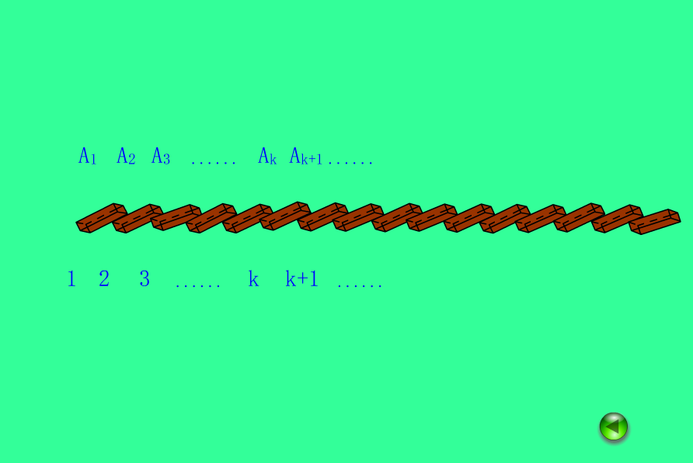

②增（增加易错警示1）
易错警示1. 甲同学猜想，用数学归纳法证明步骤如下：证明：假设时等式成立，即
那么时，
即时等式成立.所以等式对一切自然数均成立.
上述证法是正确的吗？为什么？
“易错警示1”的增设有利学生对数学归纳法的第一步“归纳奠基”的理解，没有第一步的验证，证明就像“空中楼阁”。

③增（增加易错警示2）
易错警示2.请同们看以下数学归纳法证明过程：
证明：n=1时，等式左边=1=右边，等式成立
假设时，等式成立，即
当时，
=右边
则综合知，原等式对一切都成立。
问题：这种证明，是正确的数学归纳法吗？如果是不正确，错在哪里？

“易错警示2”的增设强调了数学归纳法的“归纳递推”的核心地位，实现了从有限到无限的推理论证。

④增 （改编课后作业）

作业题是教材上一节84页B组第一题合情推理的课后习题，增加了“用数学归纳法证明”的结论环节，起到了承上启下的作用，激发学生的求知欲。

⑤增设点（增加课后思考）
设计了课后思考题，引导学有余力的同学探究“数学归纳法证明不等式”的问题，培养学生的拓展能力
（3）改进建议为：①增/①删/①换。
①增（建议增设易错警示（3）如下：）
易错警示3.请同们看以下数学归纳法证明过程：
证明：n=1时，等式左边=1=右边，等式成立
假设时，等式成立，即
当时，=右边
则综合知，原等式对一切都成立。
问题：这种证明，是正确的数学归纳法吗？如果是不正确，错在哪里？
易错警示（3）的增设有利初学者掌握数学归纳法证明途径，易错警示（3）是初学数学归纳法时不少同学的会犯的一个常见的错误，没有递推，只是将代入要证明的等式中就得出结论。然而代入尝试结果又给数学归纳法递推证明指引方向。
①删（删除本例题，放在第二课时学习）
例1：用数学归纳法证明等式：
本节课采用教材的例题1：作为课堂讲解例题难度相对于普通班的学生来说难度较大，从课堂的观察中发现：学生证明第二步归纳递推的规程中，对最后关键递推步骤中的因式分解有困难，导致很多同学都没有证明出来，因此认为数学归纳法太难，产生畏难情绪.
建议删此例题，放到第二课时讲解
①换（换成下列2道例题）
例1：
建议将例1换成教材96页，A组练习1中的2个小题作为例题，让初学数学归纳法的同学体会数学归纳法证明“跟自然数有关的证明问题”，其中一个等差数列前n项和问题，一个等比数列前n项和问题。这两道习题证明难度适中，能让学生经历操作、模仿、掌握数学归纳法的作用。
结束语：
课堂观察的故事述说着我们践行教育实践时的真实情感和体验，透露着我们对课堂观察深层的理解和独特的阐释。课堂观察的叙事让我触摸到课堂的体温，帮助我反思自己的课堂教学得失，进而逐渐提升自己的专业水平，促使我慢慢的形成个性的教学风格。
走向专业的听评课范式，一次完整的课堂观察结束了！课堂观察给我带来的，除了对教学问题的探讨以外，更督促我要以研究的态度去对待自己的教学，以前听课时，我很少写听课反思，这一次课堂观察“走近”了我的专业生活，希望课堂观察能“走进”我的专业生活。课堂观察能“走近”你的专业生活？并 “走进”你的专业生活吗？！
参考文献：
沈毅、崔允漷教授主编《课堂观察——走进专业的听评课》华东师范大学出版社出版
附1：课堂观察量表③原始记录表格
